**Actividad Min Solver**

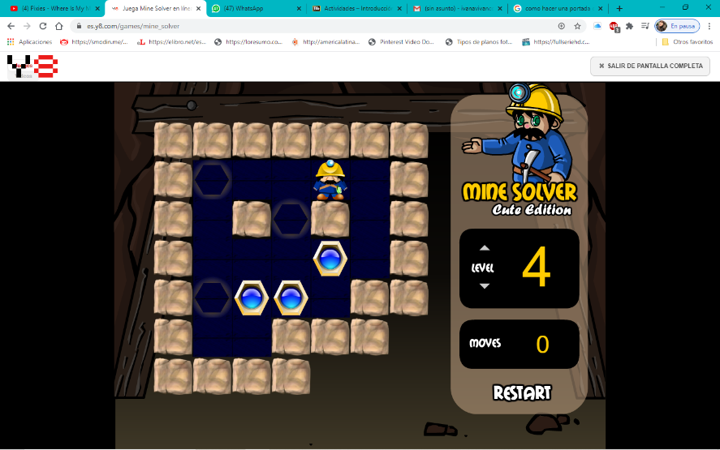 Mueve 3 veces hacia la izquierda

Mueve 4 veces hacia abajo

Mueve 1 vez hacia la derecha

Empuja una vez hacia arriba

Mueve 1 vez hacia la izquierda

Mueve 3 veces hacia arriba

Mueve 2 veces hacia la derecha

Mueve 2 veces hacia abajo

Empuja una vez hacia la izquierda

Mueve 1 vez hacia abajo

Mueve 1 vez hacia la izquierda

Empuja 2 veces hacia arriba

Mueve 1 vez hacia abajo

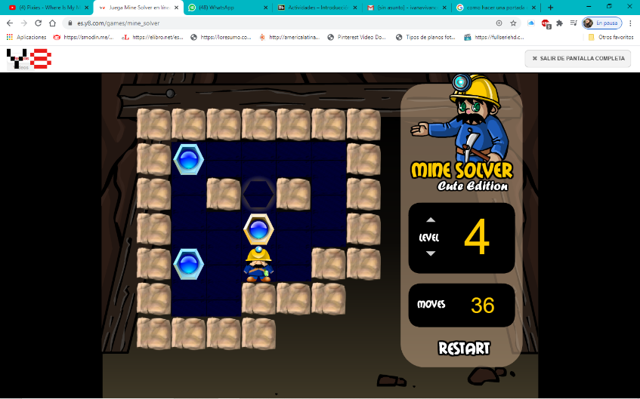Mueve 2 veces hacia la derecha

Mueve 2 veces hacia arriba

Mueve 2 veces hacia la derecha

Mueve 2 veces hacia abajo

Empuja 1 vez hacia la izquierda

Mueve 1 vez hacia abajo

Empuja 2 veces hacia la izquierda

Mueve 1 vez hacia la derecha

Empuja una vez hacia arriba